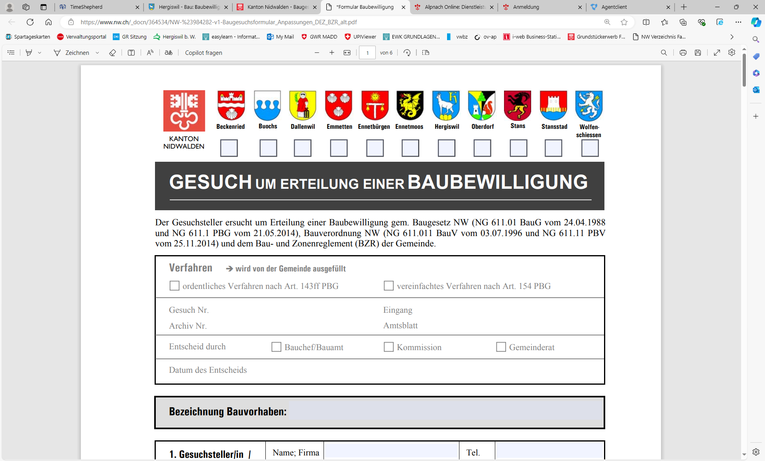
Gesuch Zuzug / Anmeldung (DE)
Familienname(n) |  |  |  |  |  | Ledigname
Vorname(n)
Geschlecht | männlich |  | weiblich
Geburtsdatum |  |  |  |  |  | Geburtsort und Land
Staatsangehörigkeit
Zivilstand |  | ledig
 |  | verheiratet |  |  |  |  | Ort und Datum
 |  | geschieden |  |  |  |  | Ort und Datum
 |  | verwitwet |  |  |  |  | Ort und Datum
 |  | eingetragene Partnerschaft |  |  |  |  | Ort und Datum
 |  | gerichtlich aufgelöste Partnerschaft |  |  |  |  | Ort und Datum
Ergänzungen |  | freiwillig getrennt | gerichtlich getrennt |  |  |  |  | Ort und Datum
Name des Ehepartners/Ehepartnerin
Adresse des Ehepartners/Ehepartnerin
Name der Mutter  (zum Zeitpunkt meiner Geburt) |  |  |  |  |  | Vornamen
Name des Vaters |  |  |  |  |  | Vornamen
Zuzugsdatum in die Gemeinde |  |  |  |  |  | Zuzug von  (Ort / Land)
Strasse / Nr. |  |  |  |  |  | Postleitzahl / Ort
Anzahl Zimmer / Stockwerk |  |  |  |  |  | Vormieter
Krankenversicherung |  |  |  |  |  | Gültig bis
Beruf |  |  |  |  |  | Arbeitgeber
Telefonnummer (privat)
E-Mail
Konfession (Religion) |  |  |  |  | katholisch
 |  |  |  |  | reformiert / evangelisch
 |  |  |  |  | keine / andere / unbekannt

Gesuch um Erteilung folgender Bewilligung:  Kurzaufenthaltsbewilligung (L-Ausweis)  Aufenthaltsbewilligung (B-Ausweis)  Niederlassungsbewilligung (C-Ausweis)  Grenzgängerbewilligung (G-Ausweis) |  |  |  |  |  |  |  | Kantonswechsel  Adressänderung innerhalb des Kantons  Dienstleistungserbringer  Verlängerung der bestehenden Bewilligung  andere:
Zweck des Aufenthaltes
Strasse / Nr. (Adresse im Ausland)
Postleitzahl / Ort (im Ausland)
Sind Sie vorbestraft? |  |  |  |  |  |  |  |  |  | Nein
 |  |  |  |  |  |  |  |  |  | Ja. Grund:
Ist eine Strafuntersuchung pendent? |  |  |  |  |  |  |  |  |  | Nein
 |  |  |  |  |  |  |  |  |  | Ja. Grund:
Haben Sie einmal bzw. beziehen Sie Sozialhilfe? |  |  |  |  |  |  |  |  |  | Nein
Ja, in welcher Gemeinde?
In welchem Jahr?
Ort, Datum |  |  |  |  |  |  |  | Unterschrift
Mitteilung
Die unterzeichnende Person erklärt, vorstehende Angaben vollständig und wahrheitsgetreu gemacht zu haben. Falsche Angaben oder wissentliches Verschweigen wesentlicher Tatsachen kann einen Widerruf einer erteilten Bewilligung zur Folge haben. Die Gesuchstellende/n Person/en ermächtigt/ermächtigen das Amt für Migration, die für die Bearbeitung des Gesuchs bzw. während Ihres Aufenthaltes im Kanton Nidwalden notwendigen Auskünfte bei den zuständigen Behörden und Amtsstellen einzufordern und in die betreffenden Unterlagen und Akten Einsicht zu nehmen.
Angaben über minderjährige und volljährige Kinder im Ausland bzw. in der Schweiz
Name / Vorname |  |  |  |  |  |  |  |  |  |  |  | Geburtsdatum |  |  |  |  |  |  |  |  | Wohnort
Name / Vorname |  |  |  |  |  |  |  |  |  |  |  | Geburtsdatum |  |  |  |  |  |  |  |  | Wohnort
Name / Vorname |  |  |  |  |  |  |  |  |  |  |  | Geburtsdatum |  |  |  |  |  |  |  |  | Wohnort
Name / Vorname |  |  |  |  |  |  |  |  |  |  |  | Geburtsdatum |  |  |  |  |  |  |  |  | Wohnort
Angaben für Erstinformationsgespräche (nur für Zuzug direkt aus dem Ausland)
Muttersprache
Mögliche Sprache(n) |  |  |  | Deutsch |  |  |  |  |  |  |  |  | Bevorzugte Tage
 |  |  |  | Englisch |  |  |  |  |  |  |  |  | Bevorzugte Zeit
 |  |  |  | Französisch
 |  |  |  | andere:
Intern (wird von Gemeinde ausgefüllt)
Ausländerausweis  Zuzug innerhalb des Kantons, Vor- & Rückseite |  |  |  |  | Ja |  | Nein |  |  |  |  |  |  | G-Bewilligung: Wohnsitzbestätigung oder Meldebescheinigung Ausland |  |  |  |  |  |  |  | Ja |  |  | Nein
Ausländischer Pass / ID  Zuzug Ausland / ausserhalb des Kantons, Vor- & Rückseite, Visum bei Drittstaaten + Stempel Einreisedatum |  |  |  |  | Ja |  | Nein |  |  |  |  |  |  | KESB Massnahme Entscheid |  |  |  |  |  |  |  | Ja |  |  | Nein
Mietvertrag |  |  |  |  | Ja |  | Nein |  |  |  |  |  |  | Hundebesitzer? |  |  |  |  |  |  |  | Ja |  |  | Nein
Krankenkassennachweis |  |  |  |  | Ja |  | Nein |  |  |  |  |  |  | Anmeldebescheinigung? |  |  |  |  |  |  |  | Ja |  |  | Nein
Arbeitsvertrag |  |  |  |  | Ja |  | Nein
Abmeldebescheinigung  (ehem. Gemeinde / Ausland) |  |  |  |  | Ja |  | Nein
Heiratsurkunde / Scheidungsurteil |  |  |  |  | Ja |  | Nein
Familienausweis  (Bei Ehepaaren oder Familien mit Kindern) |  |  |  |  | Ja |  | Nein
Geburtsurkunde Kind |  |  |  |  | Ja |  | Nein
Sorgerechtsbestätigung Kind  (bei nicht verheirateten Paaren) |  |  |  |  | Ja |  | Nein |  |  |  | Unterlagen im Sharepoint hochgeladen (Datum)

